**Название работы:** Письмо прадеда

**Автор**: Оборовский Максим Владимирович, учащийся 3 кадетского класса МБОУ «СОКШ №4» г.Нефтеюганска.

**Научный руководитель:** Матвиец Галина Федоровна, учитель начальных классов МБОУ «СОКШ №4» г.Нефтеюганска

А письма

В треугольниках солдатских!

Они для нас

До сей поры полны

И мужества, и доброты, и ласки,

И грозного дыхания войны.

У меня много самых разных увлечений, но как многие кадеты я люблю историю. Особенно меня интересует история Великой Отечественной войны. Её можно изучать по-разному: смотреть фильмы, читать учебники и воспоминания ветеранов, встречаться с ними и слушать их рассказы, работать в музее. Наряду с этим я открыл для себя еще один путь изучения этих полных трагизм событий – это письма с фронтов Великой Отечественной войны. Фронтовые письма – своеобразная летопись времен военного лихолетья, обращение к героическому прошлому наших предков, призыв к беспощадной борьбе с захватчиками. С началом военных действий миллионы людей оказались в действующей армии. Шла массовая эвакуация из прифронтовой полосы. Многие люди поменяли адреса, место жительства. Война разлучила тысячи семей. Вся надежда была на почту, которая помогала найти близких – в тылу и на фронте. Ежедневно уходили на фронт тысячи писем, открыток, газет и журналов. Не меньше шло писем с фронта – в разные города, поселки и села, туда, где были оставлены родные люди.

Уже давно переписка близких людей той поры перестала быть личным делом. Это уже история. Это и дает нам право их не только читать, но и изучать. Я вчитываюсь в эти письма-реликвии. Они, словно бы приближают меня к долгим суровым годам войны. Эти бесценные человеческие документы позволяют понять глубже страшные события войны, а главное – как люди оставались в них людьми.

В пропахших порохом строках – дыхание войны, грубость суровых окопных будней, нежность солдатского сердца, вера в Победу…

Совсем недавно, моя бабушка, видно, сочтя меня достаточно повзрослевшим, сказала мне, что у нас в семье хранится письмо моего прадеда. Сколько мыслей сразу на меня нахлынуло всего и не перескажешь, а потом она мне прочитала стихи. Мне почему-то показалось, что они о моих прадедушке и прабабушке:

А он пошел, уже солдат России,  
К теплушкам, к погрустневшим землякам,  
И сыновья с ним рядышком босые  
По-взрослому шагали по бокам.  
А женщина осталась небольшая, –  
С нее печаль бы русскую писать!  
Она в карманах суетливо шарит  
И все платка не может отыскать.  
И в толкотне ей удалось всмотреться –  
Целует муж заплаканных ребят…  
И сквозь поселок, словно через сердце,  
Ушел состав в пылающий закат.

В тылу остались только женщины, дети, старики. Они работали на заводах, рыли окопы, строили оборонительные сооружения, гасили на крышах зажигательные бомбы, чтобы спасти от пожара свои дома. Десятки тысяч женщин, подростков, людей пожилого возраста встали к станкам, освоили тракторы, комбайны, автомобили взамен ушедших на фронт мужей, отцов и сыновей. Главным девизом всей страны стало: «Всё для фронта, всё для победы!» В тылу самоотверженно работали для фронта, на фронте сражались за тех, кто остался дома. И только письма связывали близких людей.

Из письма я узнал, что мой прадед Петр Никонорович Поленков, 1897 года рождения, был призван на фронт в 1941 году и к моменту отправки этого письма, т.е. к 30 июня 1942 года, уже воевал и был ранен, находился на излечении в госпитале. Письмо это очень короткое, но в нем есть все. Тревога за семью, мысли о том, что война в любой момент может оборвать жизнь, мысли о возможной гибели просматриваются в многоточии, в какой-то суровой недоговоренности.

Я перечитываю и перечитываю эту дорогую весточку из прошлого. Письма моего прадеда написано бесхитростным языком, о том, что его волновало. Только вот читать эти строки сложно – комок застревает в горле, а на глаза наворачиваются слезы. Вот она суровая и жестокая правда войны: «…Я сообщаю, что вышел из госпиталя. 30 июня комиссия признала меня в маршевую роту. Так, что ни сегодня завтра откомандируют на фронт. Так что больше может быть и не ----------- и не писать больше. Не могу, пока до свидания. Жди письмо с фронта по новому адресу. Ваш Петя. 30.VI. 42. »

Письма ветеранов чем-то похожи между собой, но вместе с этим и отличаются. Общим для них оставалось чувство долга, любовь к близким и забота о них. «Чаще всего эти чувства, –говорит бабушка, – и вели мужчин в военкоматы».

В жизни каждого есть человек, которым гордишься, на которого равняешься всю жизнь. Я по-настоящему счастлив, что мой прадедушка Петр Никонорович Поленков среди этих людей. Он и есть герой, которым горжусь, уже потому, что он прошел такую войну. Теперь я постараюсь узнать о нем как можно больше. Копии этого письма и документов я отнес в школьный музей. Ведь это письмо – самый правдивый исторический документ, оно несёт бесценную информацию нашему поколению.

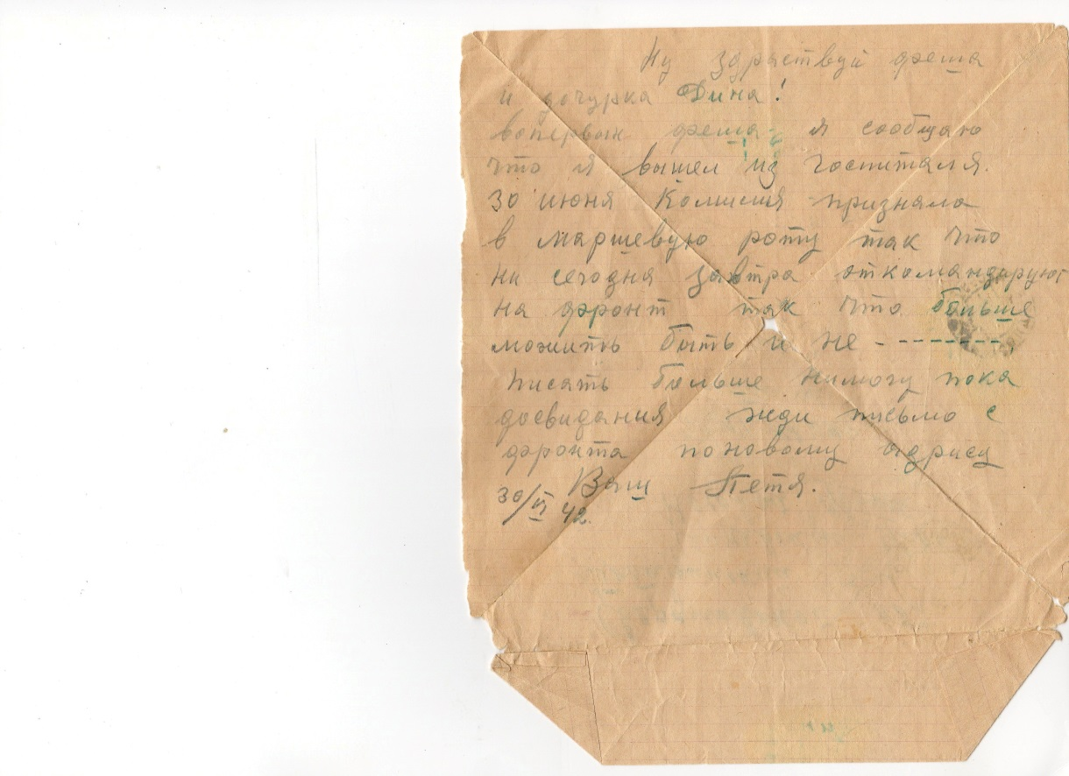Писем белые стаи

Прилетали на Русь.

Их с волнением читали,

Знали их наизусть.

Эти письма, поныне

Не теряют, не жгут,

Как большую святыню

Сыновья берегут.

